Ειρήνη Αλούπη
Τμήμα Μηχανικών Σχεδίασης Προϊόντων & Συστημάτων
dpsd15004@aegean.gr
Νίκος Ατζαράκης
Τμήμα Μηχανικών Σχεδίασης Προϊόντων & Συστημάτων
dpsd15008@aegean.gr
Φίλιππος Νικολαΐδης
Τμήμα Μηχανικών Σχεδίασης Προϊόντων & Συστημάτων
dpsd15082@aegean.gr

STUDIO 7A
MARKOS: A LIFE EXPERIENCE

Περίληψη

Το πρόβλημα που κληθήκαμε να επιλύσουμε στο μουσείο Μάρκου Βαμβακάρη ήταν η ελλιπής πληροφόρηση για την ζωή του και η εμπειρία στο μουσείο, η οποία δεν ξεπερνάει την τυπική εμπειρία ενός κανονικού μουσείου. Ο σκοπός μας ήταν να προσδώσουμε μεγαλύτερο ενδιαφέρον στο μουσείο και να μυήσουμε τους επισκέπτες στην ζωή και το έργο του Βαμβακάρη με έναν διασκεδαστικό και ενδιαφέροντα τρόπο.
Για τον σκοπό αυτό σχεδιάσαμε και κατασκευάσαμε μια διαδραστική μακέτα για το μουσείο, η οποία λειτουργεί μέσω μιας φυσικής μεταφοράς και προβάλλει πληροφορίες σχετικά με την ζωή και το έργο του Βαμβακάρη, ενώ παράλληλα εμπλέκει τους επισκέπτες στην δημιουργία ενός τραγουδιού.

Έρευνα

- Έρευνα πεδίου

Σε αυτό το κομμάτι της έρευνας θα αναλύσουμε τον χώρο του μουσείου με βάση τις δυνατότητες που έχουμε για πιθανές εγκαταστάσεις και το customer journey, το οποίο θα αναλύσουμε ώστε να δούμε τι πρέπει να προσέξουμε στην δημιουργία ενός σεναρίου.
Καταρχήν ο χώρος του μουσείου είναι αρκετά μικρός, που οφείλεται στο γεγονός ότι πριν ήταν σπίτι. Γι’ αυτό πρέπει να δώσουμε προσοχή στο μέγεθος της μακέτας, ώστε να εγκατασταθεί σε μικρό μέρος του μουσείου και να μην χρειαστεί να γίνουν μεγάλες εγκαταστάσεις ή μια μεγάλη αλλαγή του χώρου.
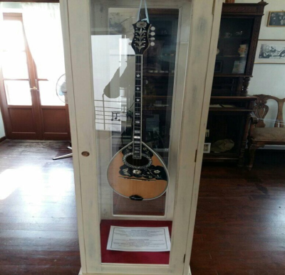
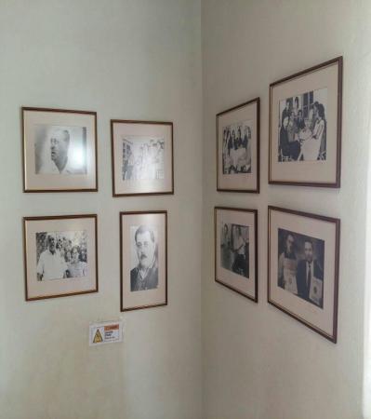

Μια ευκαιρία που έχουμε συγκεκριμένα με τα εκθέματα, είναι ότι τα περισσότερα είναι μέσα σε βιτρίνες, δίνοντας έτσι μια πιο άμεση επαφή του επισκέπτη με τα εκθέματα. Με άλλα λόγια, να γίνει μια διάδραση μέσω της επαφής με τις βιτρίνες, παρομοιάζοντας την επαφή με τα εκθέματα.

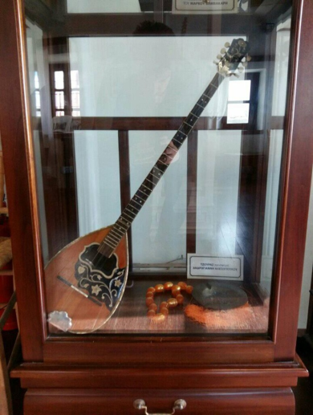
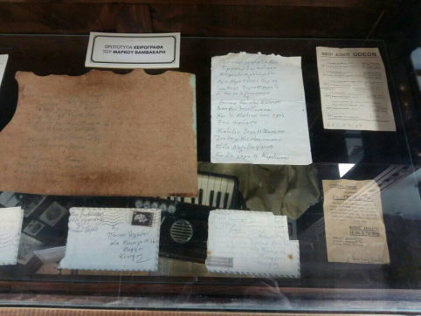
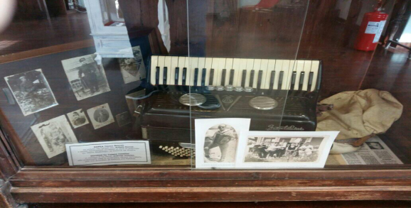
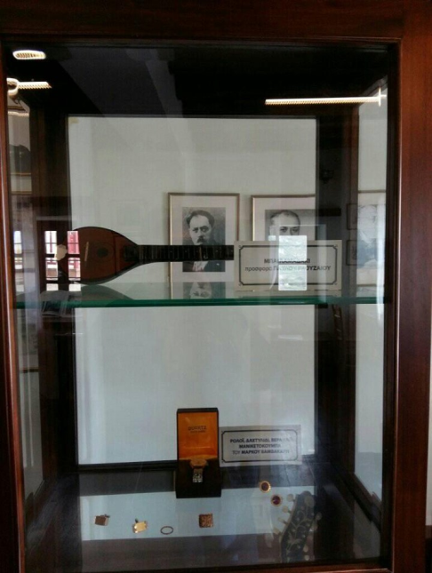
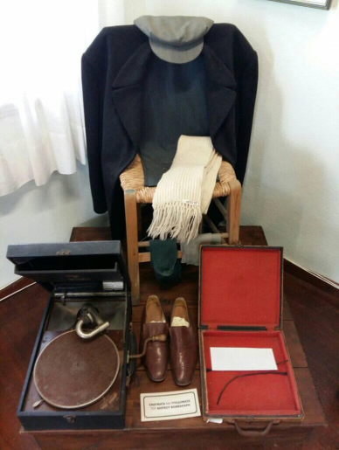
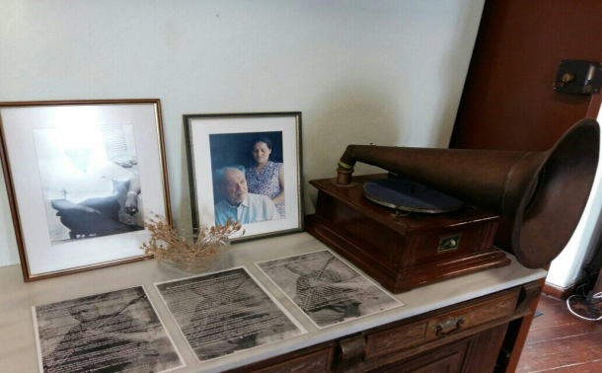
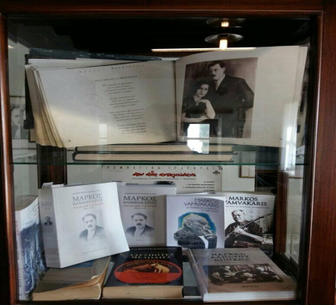

Ο χώρος είναι αρκετά φωτισμένος λόγω των 4 παραθύρων που έχει, που κάνει την χρήση ενός projector δύσκολη, οπότε θα χρειαστεί να ερευνηθεί ένας άλλος τρόπος προβολής ή ένας τρόπος κάλυψης του projector από το φως.

- Customer Journey
H μεγαλύτερη κίνηση στο μουσείο είναι τις απογευματινές ώρες ( 6 – 9 μ.μ. ) και η επίσκεψη μπορεί να κρατήσει από 20 λεπτά μέχρι 2 ώρες.
Όπως έχουμε αναφέρει και πριν, υπάρχουν δύο είδη επισκεπτών: αυτοί που ξέρουν και αυτοί που δεν ξέρουν την ιστορία του βαμβακάρη. Αυτοί έχουν μια διαφορετική εμπειρία με βάση τον χώρο. Αυτοί που ξέρουν μπορούν να συνδέσουν τα εκθέματα με την ιστορία του Βαμβακάρη, ενώ για αυτούς που δεν ξέρουν είναι απλά αντικείμενα. Στο χώρο βέβαια υπάρχει ένα χαρτί στο οποίο αναφέρει τα πολύ βασικά πράγματα για την ζωή του. Για αυτούς που δεν θέλουν να διαβάσουν υπάρχει και μία ταινία ντοκιμαντέρ η οποία δείχνει την ιστορία του Βαμβακάρη από τον Νεαρχό Γιωργιάδη, o οποίος είχε κάνει την πρώτη συνέντευξη με τον Μάρκο Βαμβακάρη. Ωστόσο η προβολή του ντοκιμαντέρ γίνεται μόνο αν έχουν συγκεντρωθεί αρκετοί επισκέπτες.
Γενικά τα εκθέματα στο μουσείο δεν είναι οργανωμένα με κάποια χρονολογική σειρά και ο επισκέπτης μπορεί να τα δει με όποια σειρά επιθυμεί, χαρακτηριστικό που πρέπει να το λάβουμε υπόψη μας στην σχεδίαση του σεναρίου.
Εκτός από τα παραπάνω μέσα, οι επισκέπτες μπορούν να μάθουν περαιτέρω πληροφορίες από την υπάλληλο του μουσείου, η οποία μπορεί να μην ξέρει και τα πάντα, επειδή οι υπάλληλοι αλλάζουν επαναλαμβανόμενα.
Διαπιστώσαμε τα παραπάνω κάνοντας επιτόπια παρατήρηση δύο φορές στο μουσείο. Την πρώτη φορά πήγαμε χωρίς να είχαμε κάνει καμία έρευνα σχετικά με τον Βαμβακάρη, ώστε να καταλάβουμε πως συμπεριφέρεται αυτός που δεν ξέρει. Την δεύτερη είχαμε ενημερωθεί περιληπτικά για την ιστορία του Βαμβακάρη και διαπιστώσαμε ότι μπορούσαμε να συνδεθούμε συναισθηματικά με τα αντικείμενα.

Μια πιθανή θέση για την εγκατάσταση του συστήματος είναι στο σημείο όπου υπάρχει ένα βιβλίο που οι επισκέπτες μπορούν να γράφουν τα σχόλια τους. Σύμφωνα με τους υπαλλήλους, αυτός ο χώρος δεν χρησιμοποιείται συχνά.

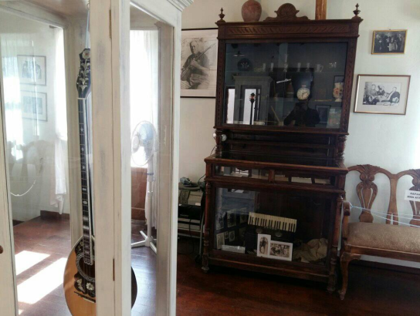
Θα μπορούσε βέβαια να τοποθετηθεί και δίπλα στο ανεμιστήρα και το κομοδίνο, μπροστά από την μπαλκονόπορτα, εφόσον απαγορεύεται αυτή να ανοιχτεί, γιατί δεν υπάρχουν κάγκελα στο μπαλκόνι, κάνοντας το επικίνδυνο για τους επισκέπτες.

- Target Group
Το κοινό στο οποίο θέλουμε να απευθυνθούμε αποτελείται από Έλληνες επισκέπτες, ηλικίας από 13 ετών και πάνω, που δεν έχουν μεγάλη γνώση για τον Βαμβακάρη και το ρεμπέτικο τραγούδι γενικότερα, προτιμούν να περιηγούνται και να εξερευνούν μόνοι τους μουσειακούς χώρους και θέλουν να βιώσουν μια εμπειρία μέσα από την επίσκεψη τους. Βέβαια εννοείται ότι δεν θα αποκλειστούν οι επισκέπτες που γνωρίζουν την ιστορία του Βαμβακάρη, οι οποίοι με την σειρά τους προσδοκούν μια ικανοποιητική εμπειρία από την επίσκεψή τους.

- People:
Τα άτομα που επισκέπτονται το μουσείο χωρίζονται σε:
· Παιδιά – Μεγάλους (ηλικίας 13+)
· Έλληνες – Ξένους
· Αυτούς που έχουν γνώση της βιογραφίας του Βαμβακάρη και αυτους που δεν έχουν
· Αυτούς που τους αρέσει η ρεμπέτικη μουσική ή να είναι ακόμα και ρεμπέτες και αυτούς που δεν ασχολούνται με αυτο το είδος.
· Άτομο – Γκρουπ (σχολικό, οικογένεια, τουριστικό)
· Εξερευνητές
· Αυτούς που θέλουν να βιώσουν μια εμπειρία.
· Αυτούς που θέλουν να διευκολύνουν την εμπειρία κάποιου άλλου (διευκολυντές).

- Activity
Οι επισκέπτες σε ιστορικό μουσείο τέχνης τείνουν να εξερευνούν και να περιφέρονται στον χώρο μόνον βλέποντας, παρατηρώντας και όχι αγγίζοντας τα εκθέματά του, προσπαθώντας να κάνουν ησυχία για να μην ενοχλήσουν και διασπάσουν την προσοχή άλλων επισκεπτών. Σε περίπτωση που τους επιτρέπεται να αγγίξουν ένα έκθεμα, θα διστάσουν άμα δεν υπάρχει κάποια ένδειξη που να τους ενθαρρύνει, λόγω σεβασμού προς το έκθεμα και φόβου να μην υπάρξει ζημιά εξαιτίας τους.
- State of The Art συστήματα
Σε αυτό το κεφάλαιο θα αναφερθούμε στους ανταγωνιστές που θα καθορίσουν την κατεύθυνση μας. Ουσιαστικά στο μουσείο χρειαζόμαστε μια πολύ καλή μεταφορά, δηλαδή ένα σύστημα που θα ταιριάζει και με το περιβάλλον του μουσείου. Έτσι οι επισκέπτες μπορούν να απολαύσουν την διάδραση του συστήματος χωρίς να δίνουν προσοχή στο σύστημα. Γι αυτό χρειαζόμαστε κάτι παραδοσιακό, αλλά και κάτι που να είναι γνωστική διαδικασία, δηλαδή μια διάδραση που να είναι λογική για τον επισκέπτη, χωρίς να υπάρχει κανένα είδος οδηγιών χρήσης.

- National Museum of Zurich - The Interactive Books of the Exhibition 'Ideas of Switzerland'

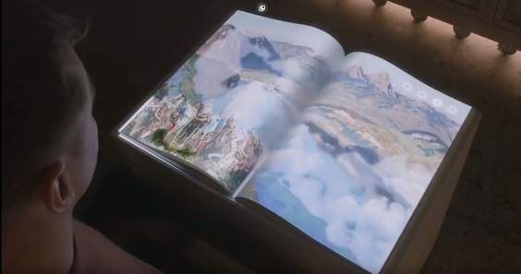

Πλεονεκτήματα: Ένας καλός τρόπος συνδυασμού μιας παραδοσιακής μεθόδου (βιβλίο) και ενός καλός τρόπος παρουσίασης μέσω προτζέκτορα. Ενδιαφέρον παρουσιάζει και η οπτικοακουστική διάδραση.

Μειονεκτήματα: Πολύ κόστος για την δημιουργία animation, αρκείται απλή προβολή πληροφοριών.

Εδώ έχουμε το καλύτερο παράδειγμα μεταφοράς του αντικειμένου στο χώρο και μια εύκολη διάδραση για το χρήστη, εφόσον κάθε χρήστης ξέρει να αλλάξει την σελίδα ενός βιβλίου.

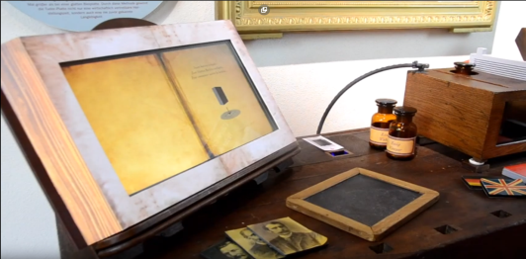
- In the footsteps of Henri Tudor- - Musée Tudor

Πλεονεκτήματα: Πολύ καλή μεταφορά του αντικειμένου με την διάδραση, όπως και κατανοητή προβολή πληροφοριών.

Μειονεκτήματα: Δύσκολος τρόπος χρήσης άμα δεν υπάρχει διαδικασία εξήγησης.
Αυτός είναι ο δεύτερος από τους σημαντικότερους ανταγωνιστές μας. Εξηγεί πως δημιουργήθηκε η μπαταρία από τον Henri Tudor και παρουσιάζει και βιογραφικά στοιχεία του επιστήμονα.

- Poet Museum - Evoke It

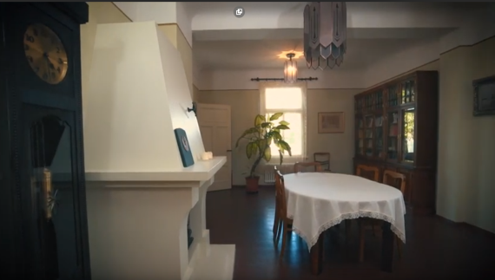
Πλεονεκτήματα: Ένα τέλειο παράδειγμα για εμβύθιση του συστήματος στο χώρο. Επίσης χρήση projector και έξυπνης διάδρασης.

Άλλα συστήματα:

- SoundLab - Muenchner Stadtmuseum
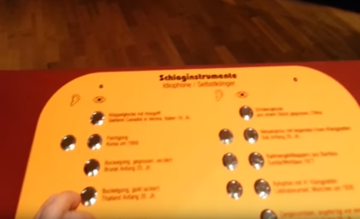
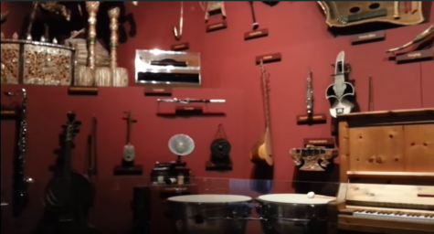

Πλεονεκτήματα: Ένα καλό παράδειγμα για συνδυασμό του εκθέματος και της διάδρασης. Θα μπορούσε να χρησιμοποιείται στα τραγούδια του Βαμβακάρη. Δηλαδή να έχεις τους στίχους μπροστά σου και με ένα πάτημα ενός κουμπιού να ακούς το τραγούδι.

Μειονεκτήματα: Πολύ απλός τρόπος διάδρασης σε βαθμό που δεν θα ασχοληθούν πολύ, μπορεί να γίνεται ενοχλητικό για άλλους.

- Trieste interactive museum exhibit - “Maria Teresa and Trieste” exhibition
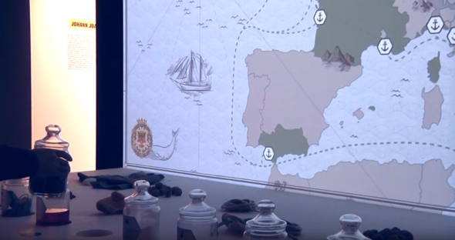

Πλεονεκτήματα: Καλός τρόπος διάδρασης και συνδυασμού εκθεμάτων. Σχετικά εύκολος τρόπος δημιουργίας (arduino), όπως και ενδιαφέρων τρόπος οπτικοακουστικής προβολής.

- The Virtual Conductor - Haus der Musik, Vienna

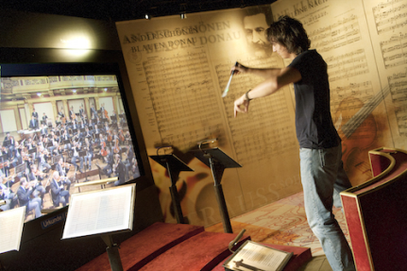

Πλεονεκτήματα: Ένας όμορφος τρόπος να εμβυθιστεί ο επισκέπτης στο χώρο ενός μουσικού μουσείου. Η δράση είναι αρκετά κατανοητή και εύκολα εφαρμόσιμη, εφόσον χρειάζεται μόνο να κουνήσει ο χρήστης ρυθμικά την μπαγκέτα του μαέστρου.

Μειονεκτήματα: Δεν δίνει καθόλου πληροφορίες, πράγμα που το καθιστά ένα απλό παιχνίδι του μουσείου.

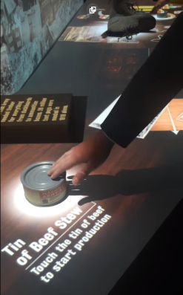
- WWI interactive exhibit - Imperial War Museum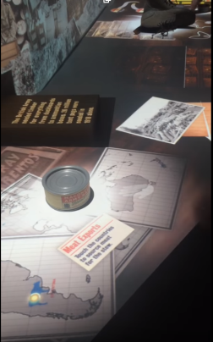
Πλεονεκτήματα: Εξαιρετική εμβύθιση στο χώρο, ένας παιγνιώδης τρόπος για να κρατάει το ενδιαφέρον του επισκέπτη. Καλή οπτικοακουστική παρουσίαση με προτζέκτορα.

Μειονεκτήματα: Το παιχνίδι είναι πολύ απλό, σε βαθμό που δεν χρειάζεται πολλή σκέψη. Δεν συνδυάζεται με καμία χρήσιμη πληροφορία.

- Trends

Σε αυτό το κεφάλαιο θα αναφερθούμε στα trends που διερευνήσαμε για το project μας. Καταρχήν, το μουσείο του Μάρκου Βαμβακάρη έχει ένα vintage style, δηλαδή μια παλαιωμένη αισθητική του περασμένου αιώνα. Τα ίδια τα εκθέματα, η επίπλωση και οι φωτογραφίες προσδίδουν αυτό το vintage ύφος.
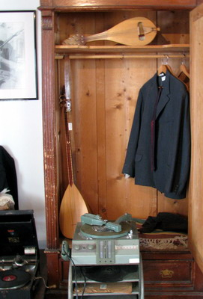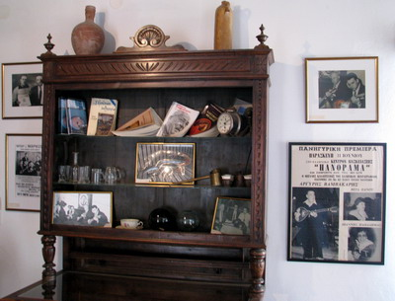
Στην συνέχεια θα αναλύσουμε άλλα trends που έχουν ενδιαφέρον επειδή είναι συναφή με το project.

- Metaphor
Περιγράφει την τάση στα μουσεία να χρησιμοποιούν στα διαδραστικά τους συστήματα αντικείμενα που να ταιριάζουν με την δράση που απαιτείται για την διάδραση. Αντί να υπάρχουν σχέδια ή οδηγίες χρήσης, χρειάζεται να αρχίζει η διάδραση με μια γνωστική διαδικασία, δηλαδή μια διαδικασία λογική για τον επισκέπτη.

- Embrace Technology Without Losing Sight of Your Mission
Σε αυτήν την τάση θα πρέπει να δώσουμε ιδιαίτερη προσοχή, γιατί έχει να κάνει με την έξυπνη εγκατάσταση της τεχνολογίας στο χώρο, δηλαδή να υπάρχει η τεχνολογία αλλά να μην φαίνεται ξεκάθαρα στο επισκέπτη, ώστε να μην έρχεται σε αντιπαράθεση με την εμπειρία του. Αυτό χρειάζεται να γίνει ειδικά στο χώρο του Βαμβακάρη, επειδή ο χώρος είναι παραδοσιακός και η εμφανής τεχνολογία θα είναι παράταιρη.

Edutainment

Αυτή η τάση αναφέρεται στην διαδικασία η εμπειρία να μην είναι εντελώς εκπαιδευτική, αλλά αμιγώς ψυχαγωγική - και φυσικά με αυτό δεν εννοούμε να υπάρχει απλά ένα touchscreen με απλή παρουσίαση πληροφοριών. Ωστόσο χρειάζεται να δοθεί προσοχή να μην επηρεάζει την εμπειρία του επισκέπτη αρνητικά. Ένα μουσείο είναι ένας χώρος εκπαίδευσης, όμως η σκέτη μάθηση στο χώρο μπορεί να είναι βαρετή για κάποιους επισκέπτες. Από την άλλη δεν χρειάζεται να στραφεί η διάδραση απολύτως στην ψυχαγωγία. Αναγκαίο είναι να βρεθεί η χρυσή τομή των δύο, ώστε να υπάρχει μια επιτυχής σύνδεση του επισκέπτη με τον χώρο του μουσείου.

- Social Media
Στην τάση αυτή δίνεται μεγάλη σημασία στις πλατφόρμες του facebook, Twitter και άλλα. Με την δημιουργία των selfies δίνεται η ευκαιρία να διαφημίζεται το μουσείο και γενικά τα εκθέματα. Κάθε μουσείο θα έπρεπε να δίνει στον επισκέπτη την δυνατότητα αυτή, γιατί όλος ο κόσμος χρησιμοποιεί συχνά τα κινητά και το διαδικτυο σε όλους τους τομείς της καθημερινότητας.

Adaptive re-use architecture
Την συγκεκριμένη τάση την έχει ακολουθήσει ήδη το μουσείο. Μιλάμε για την ανακύκλωση ενός παλιού κτιρίου, για να χρησιμοποιηθεί σαν χώρος μουσείου. Παλιά εργοστάσια, κλειστά σχολεία ή στην δική μας περίπτωση παλιό σπίτι.

Άλλα δημοφιλή trends:
- Touchpoint
Χρειαζόμαστε τάσεις που είναι σίγουρα εφαρμόσιμες στο χώρο του μουσείου μας. Γι’ αυτό αναφέρουμε αυτή την τάση, που αφορά την δυνατότητα που έχουν οι επισκέπτες να έχουν μια φυσική εμπειρία με τα εκθέματα του μουσείου, έτσι δημιουργείται μια πιο στενή επαφή. Αυτό φυσικά δεν σημαίνει ότι θα πρέπει να αγγίζει τα εκθέματα, αλλά θα υπάρχει η επαφή με αυτά στην μάθηση.

Προκαταρκτική Σχεδίαση

Σε αυτό το σημείο θα αναφερθούμε στην διαδικασία της σχεδίασης και του ιδεασμού, μέσω των οποίων προέκυψε το τελικό σύστημα.

- Εκθέματα και εξερεύνηση του μουσείου:
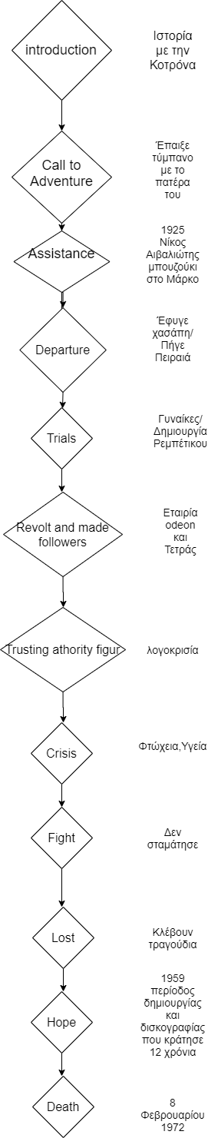
Όπως διαπιστώθηκε στο προηγούμενο κεφάλαιο, παρά το πλήθος και την ποικιλία των εκθεμάτων, αυτά δεν έχουν κάποια σημασία, δεν πληροφορούν και δεν προκαλούν κάποια συναισθηματική σύνδεση στο μέσο επισκέπτη που δεν γνωρίζει πολλά για τον Βαμβακάρη, πράγμα που επιδεινώνεται από την ελλιπή πληροφόρηση του μουσείου.
Με αυτήν την αφορμή, θελήσαμε να εμπλέξουμε και τα εκθέματα στην όλη διάδραση, ώστε όχι μόνο να αναδείξουμε αυτά και την σημασία τους, αλλά και να αποτρέψουμε την πιθανή επισκίαση τους στα μάτια των επισκεπτών από το σύστημα. Ο ευκολότερος και αμεσότερος τρόπος που σκεφτήκαμε για να το επιτύχουμε ήταν μέσω της εξερεύνησης του μουσείου, όπου ο επισκέπτης θα καλείται στα πλαίσια της διάδρασης να ερευνήσει τα εκθέματα.
Για να ενταχθεί λογικά η εξερεύνηση των εκθεμάτων στην διάδραση, σκεφτήκαμε να συνδυάσουμε το περιεχόμενο και την ιστορία του κάθε εκθέματος με ένα κομμάτι της ιστορίας του Βαμβακάρη, και καθώς γίνεται η αφήγηση της ιστορίας, να αναδύεται ένα διαφορετικό έκθεμα στο οποίο ο επισκέπτης θα επιστήσει την προσοχή του.

- Αφήγηση της ιστορίας
Για να επιτευχθεί ο σκοπός του brief μας χρειάστηκε να βρεθεί ένας τρόπος αφήγησης ο οποίος θα επικοινωνεί την ιστορία του Βαμβακάρη με ψυχαγωγικό τρόπο, εμπλέκοντας παράλληλα ενεργά τους επισκέπτες.
Το διπλανό διάγραμμα παρουσιάζει τον Βαμβακάρη σαν έναν ήρωα μιας ιστορίας και παραθέτει το ταξίδι του: Από τα παιδικά χρόνια και τις πρώτες εμπνεύσεις, στο απόγειο της δόξας, και από κει στην πτώση του, και μέχρι τον θάνατο του. Μέσω αυτού του σχήματος θα γίνει ο διαχωρισμός της ιστορίας του σε κεφάλαια και, ακολούθως, η παρουσίαση της στο σύστημα.

- Ο ρόλος του συνθέτη
Όπως διαπιστώσαμε από πρώιμες αξιολογήσεις, το να εντάξουμε μια δράση στην αφήγηση ήταν ανέφικτο, γιατί όποιο παιχνίδι και να οργανώσουμε, δεν έδωσε σημασία στην εμπειρία, δεν προκάλεσε κάποιο θετικό συναίσθημα, διότι οι επισκέπτες δεν μπορούσαν να καταλάβουν τι έκαναν και γιατί. Γι αυτό αποφασίσαμε να δώσουμε στον επισκέπτη κατά την διάρκεια της διάδρασης έναν ρόλο, που να τον συνδέει όχι μόνο με την αφήγηση και την διάδραση, αλλά και με τον χαρακτήρα, που είναι ένας από τους στόχους μας.
Επιλέξαμε τον ρόλο του συνθέτη, γιατί αυτό είναι και πιο κοντά στο χαρακτήρα του Βαμβακάρη. Όπως εκείνος εμπνεόταν από την ζωή και τα δρώμενα γύρω του, έτσι και ο επισκέπτης χρειάζεται να παρατηρήσει το περιβάλλον, στην περίπτωσή μας το μουσείο και τα εκθέματα μέσα σε αυτό. Από την συναισθηματική επίδραση που ευελπιστούμε να έχει το περιβάλλον σε συνδυασμό με την αφήγηση, θα εμπνεύσει τον επισκέπτη να δημιουργήσει και αυτός με την σειρά του μια σύνθεση.
Αυτή η επίδραση θα την επιτεύξουμε παρουσιάζοντας το υλικό που μαζέτευτηκε από την ζωή του Βαμβακάρη σε συνδυασμό με τα ήδη υπάρχοντα εκθέματα, με τα οποία θα έχει μια μεγαλύτερη σύνδεση από πριν, όπου δεν γνώριζε την ιστορία. Στο τέλος θα χρειάζεται να δημιουργήσει ένα τραγούδι, μέσω ενός ομοιώματος μπουζουκιού, το οποίο θα προσφέρει διάφορες μελωδίες για να επιλέξει, μέσω τάστων που θα λειτουργούν σαν κουμπιά. Αμέσως μετά θα παρουσιάζεται στο επισκέπτη το τραγούδι που δημιούργησε, κλείνοντας έτσι την διάδραση και τον κύκλο δημιουργίας του συνθέτη.

Λεπτομερής Σχεδίαση

Το τελικό σύστημα που προέκυψε ήταν μια διαδραστική μακέτα η οποία αποτελείται από δύο μέρη: μια μακέτα γραμμοφώνου με οθόνη και έναν δίσκο βινυλίου και μία μακέτα μπουζουκιού.

- Περιγραφή αλληλεπίδρασης
Η αλληλεπίδραση με το σύστημα ξεκινά όταν τοποθετηθεί ο δίσκος στην κατάλληλη θέση του γραμμοφώνου, οπότε και ενεργοποιείται. Ο επισκέπτης, όταν αλληλεπιδρά με το σύστημα, παρακολουθεί πρώτα ένα κομμάτι animation το οποίο αναπαριστά ένα κομμάτι της ζωής του Βαμβακάρη. Μόλις τελειώσει το animation, ενθαρρύνεται να βάλει το γραμμόφωνο να παίξει ένα μουσικό κομμάτι σχετικό με το κεφάλαιο. Το κομμάτι αυτό ακούγεται μέχρι ενός σημείου - για να συνεχιστεί, ο επισκέπτης θα πρέπει, μέσω του μπουζουκιού να βρει μέσα στα εκθέματα του μουσείου αυτό το οποίο αντιστοιχεί θεματικά στο τραγούδι (τα σχετικά εκθέματα έχουν ειδικές ετικέτες). Μόλις το εντοπίσει, ο επισκέπτης το σκανάρει, και αν είναι το σωστό, το τραγούδι συνεχίζεται. Κατόπιν, το σύστημα του δίνει την ευκαιρία να αποτυπώσει τα συναισθήματα του για το όλο κεφάλαιο μέσω τριών επιλογών στο μπουζούκι. Κάθε επιλογή του αποτελεί ένα κομμάτι του τραγουδιού που θα συντεθεί στο τέλος από τον επισκέπτη. Αυτή η διαδικασία επαναλαμβάνεται άλλες 4 φορές, και στο τέλος ο επισκέπτης δημιουργεί το δικό του τραγούδι. Στο πρωτότυπο υλοποιήθηκαν τα πρώτα δύο κεφάλαια.
- Τεχνική περιγραφή
Το φυσικό μέρος του συστήματος (αισθητήρες, χειριστήρια) δημιουργήθηκε μέσω της πλατφόρμας Arduino, ενώ το ψηφιακό κομμάτι δημιουργήθηκε στην μηχανή παιχνιδιών Unity.
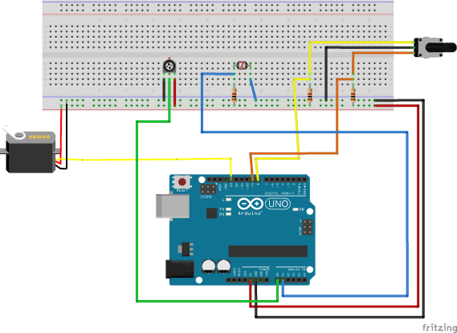
Το γραμμόφωνο αποτελείται από ένα servo συνεχούς περιστροφής (δίσκος γραμμοφώνου), ένα rotary encoder (μανιβέλα γραμμοφώνου), ένα ποτενσιόμετρο (βελόνα γραμμοφώνου), και έναν αισθητήρα φωτός ο οποίος ενεργοποιεί το σύστημα μόλις τοποθετηθεί πάνω του ο δίσκος. Όλα αυτά τα εξαρτήματα ελέγχονται από μία πλακέτα Arduino Uno.

Η πλακέτα αυτή είναι συνδεδεμένη σε ένα PC, στο οποίο τρέχει το πρόγραμμα του συστήματος. Το πρόγραμμα προβάλλεται σε μια ξεχωριστή οθόνη, πάνω από το γραμμόφωνο.
Το μπουζούκι αποτελείται από μία πλακέτα Firebeetle ESP32, η οποία ελέγχει έναν αναγνώστη RFID, ο οποίος αναγνωρίζει τα εκθέματα στο παιχνίδι, και τρία κουμπιά - τάστα μέσω των οποίων καταχωρούνται τα “συναισθήματα” του επισκέπτη για κάθε έκθεμα. Το σύστημα τροφοδοτείται από ένα power bank. Η πλακέτα αυτή επικοινωνεί με το πρόγραμμα μέσω Bluetooth.
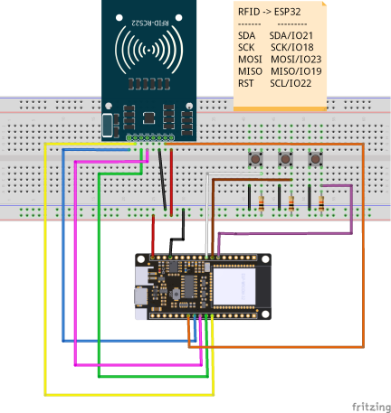

Το πρόγραμμα της Unity αποτελείται από 4 σκηνές (1 εισαγωγική, 2 για το πρώτο και το δεύτερο κεφάλαιο αντίστοιχα, και η τελική όπου παρουσιάζεται το τραγούδι). Η εισαγωγική σκηνή και οι επόμενες δύο περιέχουν τα αφηγηματικά animations, καθώς και τις δύο πίστες αναζήτησης και δημιουργίας του τραγουδιού. Στην τελευταία σκηνή, συντίθεται το τελικό κομμάτι με τα ακουστικά δείγματα που διάλεξε ο χρήστης. Η επικοινωνία του προγράμματος με τις πλακέτες έγινε μέσω του προσθέτου Ardity.
Για την σάρωση των εκθεμάτων θα υπάρχουν αυτοκόλλητες ετικέτες RFID, τοποθετημένες με διακριτικό τρόπο, ώστε να αναγνωρίζονται από το μπουζούκι.

Αξιολόγηση

- Πρώτες Αξιολογήσεις (Low Fidelity)
Για να μπορούμε να είμαστε πιο σίγουροι για την σχεδιαστική μας κατεύθυνση, έγινε μια αξιολόγηση σε κάποιους χρήστες με πρωτότυπο από χαρτί. Η αξιολόγηση έγινε με την χρήση ενός πρόχειρου animatic, με λιγότερη κίνηση των χαρακτήρων. Εξηγήσαμε στους χρήστες την διαδικασία και με την χρήση laptop δείχναμε τι αποτελέσματα είχαν οι ενέργειες τους στο πρόγραμμα. Το μοντέλο είχε χρωματισμένα χειριστήρια και στην οθόνη εμφανίζονταν εντολές σε ανάλογο χρώμα (δηλαδή για την χρήση της κόκκινης μανιβέλας φαινόταν στην οθόνη ’’γύρισε το χρόνο πίσω’’). Αξιολογήσαμε συνολικά 4 χρήστες, 2 που είχαν πάει στο μουσείο και ήξεραν κομμάτια από την ιστορία του Βαμβακάρη και 2 που δεν ήξεραν τίποτα για την ζωή του. Τα αποτελέσματα αυτής της διαδικασίας βοήθησαν να διαμορφωθεί το τελικό πρωτότυπο και ήταν τα εξής:
- Στην παρουσίαση του υλικού, το animation και η αφήγηση άρεσε στους χρήστες
- Όσον αφορά την εγκατάσταση, οι χρήστες πιστεύουν ότι θα υπήρχε πρόβλημα με τον χώρο εάν το παιχνίδι το έπαιζαν πάνω από ένα άτομα
- Δεν κατάλαβαν αμέσως την λειτουργία των τάστων - συναισθημάτων
- Νόμιζαν ότι η διάδραση τελείωνε με το παίξιμο των τραγουδιών
- Αν η διαδικασία κρατούσε περισσότερο, μπορεί να βαριόντουσαν
- Θα άρεσε στους χρήστες να κάνουν και άλλα κεφάλαια, άμα υπήρχε διαφορετική διάδραση κάθε φορά
- Δεν μπορούσαν να συνδέσουν τα χρώματα με τα ανάλογα χειριστήρια
- Τους άρεσε η αναζήτηση ανάμεσα στα «εκθέματα»
- Τους άρεσε ο ρόλος του συνθέτη
- Οι οδηγίες δεν ήταν σαφείς
- Προτάσεις που έκαναν μερικοί από τους χρήστες:
- Sandwich αφήγησης/διάδρασης (ένα κομμάτι αφήγησης, ένα κομμάτι διάδρασης, συνεχίζεται σε αυτό το μοτίβο)
- Ερωτήσεις μνήμης σχετικές με το κεφάλαιο
- Διαφορετικές διαδράσεις ανά κεφάλαιο, οι οποίες όμως να είναι σχετικές πάντα με το ρόλο του συνθέτη

- Αξιολόγηση του πρωτοτύπου
Μετά την υλοποίηση του τελικού πρωτοτύπου, θελήσαμε να αξιολογήσουμε το σύστημα στα εξής επίπεδα:
- Επίπεδο μάθησης: Κατά πόσο πληροφορεί το σύστημα τον επισκέπτη για τον Βαμβακάρη;
- Επίπεδο εμπειρίας: Κατά πόσο προσφέρει μια ξεχωριστή εμπειρία στον επισκέπτη;
- Επίπεδο εμβύθισης: Πόσο επιτυχημένο είναι το storytelling του συστήματος;
- Επίπεδο ευχρηστίας: Πόσο εύκολη και αποτελεσματική είναι η χρήση του συστήματος;
Η τελική αξιολόγηση του λειτουργικού πρωτοτύπου έγινε σε χώρο του πανεπιστημίου, ο οποίος προσαρμόστηκε όσο ήταν δυνατόν ώστε να προσομοιάζει στο χώρο του μουσείου.
Γενικά οι συμμετέχοντες ήταν 5 άτομα: 2 φοιτητές από τους οποίους είχαν ελάχιστη έως καθόλου γνώση για την ιστορία και ένας είχε γνώσεις για σύνθεση τραγουδιών, 1 άτομα μέσης ηλικίας ο οποίος ήξερε από μουσική και 2 καθηγητές πανεπιστημίου με επαρκείς γνώσεις για τον Βαμβακάρη.
Η διαδικασία της αξιολόγησης ήταν ως εξής: Οι χρήστες χρησιμοποιούσαν το σύστημα από την αρχή μέχρι το τέλος της διάδρασης, χωρίς να ακολουθούν κάποιο συγκεκριμένο σενάριο χρήσης και με καθοδήγηση μόνο όταν δεν μπορούσαν να καταλάβουν τι έπρεπε να κάνουν. Η όλη διαδικασία καταγράφονταν σε βίντεο, ενώ στο τέλος της δοκιμής οι χρήστες έπρεπε να απαντήσουν σε διάφορες ερωτήσεις, με την μορφή συνέντευξης, σχετικά με την εμπειρία τους με το σύστημα.
Οι ερωτήσεις διατυπώθηκαν ως εξής:
1) Κατά πόσο εύκολη ήταν η διαδικασία; Σας φάνηκε κάτι παράλογο ή δύσκολο;(Σε κλίμακα 1-5)
2)Σας κούρασε η επαναληπτική διαδικασία του συστήματος;
3)Σας κατεύθυνε σωστά ο αφηγητής;
4)Πώς σας φάνηκε σαν εμπειρία; Περιγράψτε μας.
5)Κατά πόσο νιώσατε σαν συνθέτης; (Σε κλίμακα 1-5)
6)Κατά πόσο νιώσατε ότι δημιουργείτε έργο; (Σε κλίμακα 1-5)
7)Πώς σας φάνηκε το τελικό αποτέλεσμα; (Σε κλίμακα 1-5)
8)Οι διαθέσιμες μελωδίες σε κάθε ερώτηση αντιπροσώπευαν πιθανές απαντήσεις?
9)Σύμφωνα με ό,τι ακούσατε:
-Γιατί πήγε σε μια τέτοια μικρή ηλικία στον Πειραιά?
-Τι έκανε ο Βαμβακάρης με τον πατέρα του?
-Πότε και ποιός έμαθε στον Βαμβακάρη μπουζούκι?

Ακολουθούν οι απαντήσεις στις ερωτήσεις αυτές, καθώς και τα σχόλια των χρηστών:

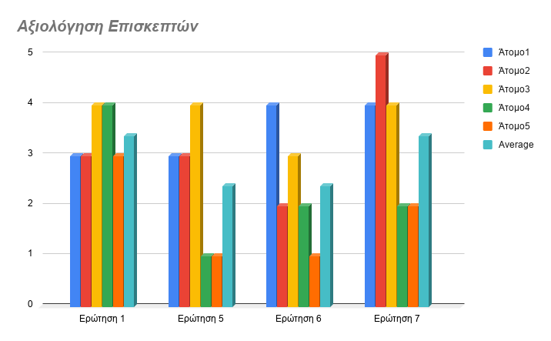

- Είχαμε παρατηρήσει ότι οι επισκέπτες δυσκολεύτηκαν στην χρήση του συστήματος λόγω ελλιπών επεξηγήσεων για τα χειριστήρια. Αν και αναφέρεται ποια και πότε χρειάζεται να χρησιμοποιούνται, λείπουν διευκρινήσεις, όπως που ακριβώς πρέπει να τοποθετηθεί η βελόνα ή πόσες φορές πρέπει να περιστραφεί η μανιβέλα ή πόσο κοντά χρειάζεται να τοποθετηθεί το μπουζούκι για να γίνει η σάρωση. Επίσης υπήρχε ένας φόβος ότι θα κάνουν λάθος, εφόσον το σύστημα δεν έδινε πάντα το κατάλληλο feedback. Σε αυτό δεν βοηθούσε το γεγονός ότι υπάρχουν αδικαιολόγητες παύσεις στο σύστημα που ανησυχούσαν τους χρήστες.
Οι χρήστες δυσκολεύτηκαν να βρουν τα εκθέματα που χρειαζόταν για την ολοκλήρωση του κεφαλαίου, δεν υπήρχε κανένα ξεκάθαρο στοιχείο που να τους έδωσε κάποια κατεύθυνση για το που θα πρέπει να πάνε. Δεν κατάλαβαν όλοι οι επισκέπτες ότι ο συνδυασμός των τραγουδιών και του θέματος του animation ήταν η κατεύθυνση, για να βρουν τα σωστά εκθέματα με το μπουζούκι.
Επίσης, στο σημείο που τελειώνει το τραγούδι δεν υπάρχει υπενθύμιση ότι είναι το σημείο που πρέπει να δοκιμάσει τις μελωδίες. Γενικά, οι επισκέπτες είχαν πρόβλημα στο να καταλάβουν μερικές από τις ενδείξεις.
- Με τους περισσότερους δεν υπήρχαν θέματα με την επανάληψη, εφόσον το κάθε στάδιο της διάδρασης προσφέρει κάτι καινούργιο και ενδιαφέρον. Μάλιστα, παρατηρήσαμε ότι οι οδηγίες δεν χρειάστηκαν μετά από το πρώτο κεφάλαιο, επειδή μέσω της επαναληπτικής διαδικασίας οι περισσότεροι χρήστες μπορούσαν να χρησιμοποιούν το σύστημα σωστά. Επίσης κάποιοι χρήστες λόγω της επαναληπτικής διαδικασίας προτιμούσαν να ανακαλύψουν πως δουλεύει το σύστημα παρά να προσέχουν την αφήγηση.
- Η καθοδήγηση του αφηγητή ήταν χρήσιμη και βοηθητική, ειδικά στην αρχή που δεν ήξεραν πως να χρησιμοποιήσουν το σύστημα.
- Η εμπειρία περιγράφηκε ως πρωτότυπη και ενδιαφέρουσα, ειδικά η χρήση φυσικών αντικειμένων για τον χειρισμό του ψηφιακού προγράμματος βοηθούσε πάρα πολύ στο να έχουν μια ικανοποιητική διάδραση. Ανέφεραν ότι ήταν κάτι που δεν θα ήταν συνηθισμένο να χρησιμοποιείται σε χώρο μουσείου, αλλά υποστηρίζει την εξερευνητική φύση ενός τέτοιου χώρου. Το animation προσέφερε την συνοπτική αφήγηση που βοηθούσε να μην βαριούνται κατά την περίοδο της επίσκεψης και να κρατιέται το ενδιαφέρον τους.
Όμως, άλλοι χρήστες που είχαν μια καλύτερη γνώση για την ιστορία του Βαμβακάρη θεώρησαν τα κομμάτια των animation πολύ μεγάλα, όπως και τα τραγούδια. Προσπάθησαν μάλιστα να παραλείψουν το υλικό, επειδή τους ενδιέφερε περισσότερο η διάδραση και το σύστημα δεν τους σταμάτησε δεν έδωσε feedback ότι πρέπει να ακούσουν το τραγούδι πριν να επιλέξουν τα κουμπιά. Επίσης ο συνδυασμός των εκθεμάτων με το storytelling μπέρδεψε κάποιους χρήστες, πράγμα που οφείλεται και στο γεγονός ότι δεν παρουσιάζεται η ιστορία σε αυστηρά χρονική σειρά.
- Μας είπαν ότι θα χρειαζόταν να συνεχίζουν να περιηγηθούν με το σύστημα, για να πάρουν το επιθυμητό αίσθημα της σύνθεσης. Στην αρχή δεν υπήρχε αυτό το αίσθημα, μόλις όμως διαπίστωσαν ότι το τραγούδι τους εξελίσσεται όσο συνεχίζουν την διάδραση, υπήρχε κάποιος ενθουσιασμός και αντίληψη του αισθήματος να είσαι συνθέτης. Ωστόσο, μερικοί χρήστες που είχαν γνώσεις μουσικών όργανα και σύνθεσης τραγουδιών, είχαν την άποψη ότι δεν μπορεί κάποιος να νιώθει συνθέτης κατά την διάρκεια της διάδρασης.
- Από την στιγμή που αντιλήφθηκαν ότι δημιουργούν κάτι, τους δόθηκε ένα κίνητρο να συνεχίσουν. Αλλά και πάλι, οι χρήστες που είχαν γνώσεις από μουσική και ήξεραν πως είναι να συνθέτεις ένα τραγούδι, δεν ένιωσαν ότι ανταποκρίνεται στην πραγματικότητα. Στην περίπτωση φυσικά που δεν αντιλαμβάνεται την δημιουργία του τραγουδιού, ο επισκέπτης μπερδεύεται.
- Το τελικό τραγούδι άρεσε στους επισκέπτες, αν και ανέφεραν ότι τους φάνηκε μικρό και μερικές φορές δεν πρόσεχαν πάντα τις μελωδίες, μερικές φορές επέλεξαν και τυχαία. Αυτό είχε ως αποτέλεσμα το κομμάτι που βγήκε ως τελικό τραγούδι δεν ήταν κάτι προσωπικό που θα το θυμούνται μετά την αποχώρηση τους από το μουσείο. Επίσης το σύστημα δεν έδειχνε πουθενά πως το τραγούδι που δημιούργησε ήταν δικό του, από τις επιλογές που έκανε πριν.
- Οι επισκέπτες άκουσαν προσεκτικά τις ερωτήσεις του αφηγητή δίνοντας απαντήσεις με βάση την προτίμηση και το συναίσθημά τους. Αλλά οι χρήστες αναφέρουν ότι θα ήταν βοηθητικό αν επαναλαμβάνονταν οι ερωτήσεις του αφηγητή, επειδή μπορεί να δυσκολευτούν να τις θυμηθούν πιο μετά. Για αυτό τον λόγο θα ήταν μάλλον καλύτερο να δοθεί πρώτα η ερώτηση και μετά οι επιλογές. Μερικοί χρήστες πίστευαν ότι χρειάζεται να βρουν την σωστή μελωδία και όχι να διαλέξουν την μελωδία της προτίμησης τους.
- Οι ερωτήσεις αυτές δόθηκαν στους χρήστες που παρατηρήθηκε ότι δεν είχαν μεγάλη γνώση για την ιστορία, για να δούμε άμα έμαθαν κάτι από όσα άκουσαν. Στις πρώτες 2 ερωτήσεις μπορούσαν να απαντήσουν όλοι οι χρήστες, ενώ την 3η δεν μπορούσε να την απαντήσει κανείς, εφόσον ήταν πολύ συγκεκριμένη. Ακόμα κι έτσι, το σύστημα έκανε την βασική δουλειά του δίνοντας στους επισκέπτες μια καλή και γενική γνώση για την ιστορία του Βαμβακάρη.

Συμπεράσματα

Μέσα από τα αποτελέσματα της αξιολόγησης καταλήξαμε στις εξής διαπιστώσεις:
- Το σύστημα προκαλεί το ενδιαφέρον του επισκέπτη μέσω της χρήσης της φυσικής μεταφοράς για να παρέμβει στον ψηφιακό κόσμο,
- Το σύστημα πληροφορεί μεν σε ένα ικανοποιητικό επίπεδο τους μη γνώστες επισκέπτες για την ζωή του Βαμβακάρη, αλλά η μη γραμμικότητα των γεγονότων μπορεί να προκαλέσει μια σύγχυση, ενώ δεν προκαλεί ιδιαίτερο ενδιαφέρον σε όσους ήδη γνωρίζουν την ιστορία του,
- Παρότι οι χειρισμοί ήταν απλοί και μαθαίνονται εύκολα, το σύστημα πολλές δεν έδινε αρκετές υποδείξεις στον χρήστη για το τι πρέπει να κάνει για να προχωρήσει με την διάδραση, με αποτέλεσμα να συγχύζεται,
- Ο τελικός σκοπός του παιγνιώδους κομματιού της διάδρασης, η σύνθεση ενός τραγουδιού, δεν επικοινωνήθηκε καλά από το σύστημα και, παρά την μερική ικανοποίηση, οι χρήστες δεν ένιωσαν ότι δημιουργούν κάτι πρωτότυπο.

Εν κατακλείδι, το σύστημα ικανοποιεί σχετικά το εκπαιδευτικό σκέλος και προκαλεί το ενδιαφέρον του χρήστη, αλλά υπάρχουν σοβαρές ελλείψεις στην ευχρηστία του και στην κατανόηση της διάδρασης, λόγω της έλλειψης κατεύθυνσης από το ίδιο το σύστημα.
Για να βελτιώσουμε την εμπειρία του χρήστη, θα πρέπει να εφαρμόσουμε τις εξής αλλαγές:
- Περισσότερες και πιο σαφείς οδηγίες στην οθόνη για τους χειρισμούς του συστήματος, τοποθετημένες σε καίρια σημεία της διάδρασης ώστε να τις θυμούνται οι χρήστες,
- Καλύτερη ενσωμάτωση του ρόλου του συνθέτη στην διάδραση, π.χ. να υποδεικνύεται πριν το πάτημα των τάστων ότι αποτελούν επιλογές για την σύνθεση του,
- Πιο εμφανή στοιχεία για την εύρεση του σωστού εκθέματος και κατάλληλη ανατροφοδότηση για το αν έχει διαλέξει σωστό ή λάθος έκθεμα.

Περιορισμοί του συστήματος:
  - Στο αρχικό κύκλωμα του γραμμοφώνου, η ενεργοποίηση του συστήματος θα γινόταν μέσω ενός υπερηχητικού αισθητήρα απόστασης - ωστόσο κατά τις δοκιμές με αυτόν τον αισθητήρα, οι μετρήσεις ήταν εξαιρετικά ευμετάβλητες, με αποτέλεσμα το σύστημα να ενεργοποιείται και να απενεργοποιείται διαρκώς και, επομένως, να μην είναι χρησιμοποιήσιμο. Λόγω έλλειψης χρόνου και τεχνογνωσίας, καταφύγαμε σε έναν αισθητήρα φωτός, γνωρίζοντας ότι οι μετρήσεις του θα ήταν πιο σταθερές και ότι το μουσείο έχει πάντα επαρκή φωτισμό. Το μειονέκτημα αυτής της επιλογής όμως είναι ότι καθιστά το σύστημα ευάλωτο στις αλλαγές του φωτισμού. Καταφέραμε να περιορίσουμε αυτό το πρόβλημα με περιορισμούς στον κώδικα και την επιλογή του μαύρου χρώματος για τον δίσκο για αποφυγή αντανακλάσεων, αλλά και πάλι υπήρξαν σποραδικές ανωμαλίες που διέκοπταν την ομαλή χρήση του συστήματος. Η εμπειρία θα βελτιωνόταν αισθητά με την προσθήκη ενός διαφορετικού αισθητήρα, πιθανότατα απόστασης.

Ευχαριστίες

Στον κο. Παναγιώτη Κουτσαμπάση, αναπληρωτή καθηγητή του Τ.Μ.Σ.Π.Σ., για την παροχή οπτικοακουστικού υλικού για την ιστορία και το έργο του Μάρκου Βαμβακάρη, στον κο. Μόδεστο Σταυράκη, μόνιμο λέκτορα του Τ.Μ.Σ.Π.Σ., για την παροχή ηλεκτρονικού εξοπλισμού για την υλοποίηση του πρωτοτύπου, και σε όσους συμμετείχαν στην αξιολόγηση του συστήματος.

Αναφορές - Βιβλιογραφία

[1] Γιώργος Θανόπουλος & Διονύσης Μανιάτης , "Μάρκος ο Συριανός"

[2] National Museum of Zurich - The Interactive Books of the Exhibition 'Ideas of Switzerland':
https://www.youtube.com/watch?v=BmadTQNrAeA

[3] In the footsteps of Henri Tudor - Musée Tudor:
https://www.youtube.com/watch?v=w3rq6oPOja8

[4] Poet Museum - Evoke It:
https://www.youtube.com/watch?v=m4_5EtQWQdk

[5] SoundLab - Muenchner Stadtmuseum:
https://www.youtube.com/watch?v=wczfIGrGtP0

[6] Trieste interactive museum exhibit - “Maria Teresa and Trieste” exhibition:
https://www.youtube.com/watch?v=x6lKiXq8hQ4

[7] The Virtual Conductor - Haus der Musik, Vienna
https://www.hausdermusik.com/en/museum/4-etage-der-virtuelle-dirigent/

[8] WWI interactive exhibit - Imperial War Museum
https://www.youtube.com/watch?v=Dt_k7iTgaCc

[9] Museum Marketing: Top Trends And Strategies for Success
https://crowdriff.com/resources/blog/museum-marketing

[10] How to Make your museum future proof?
https://www.barco.com/en/news/2019-05-17-trends-in-museums

[11] An anti-hero of one's own - Tim Adams
https://www.youtube.com/watch?v=MEjgDeSnBMs

[12] What makes a hero? - Matthew Winkler
https://www.youtube.com/watch?v=Hhk4N9A0oCA

[13] Eva Hornecker and Luigina Ciolfi, “Human-Computer Interactions in Museums”, Synthesis Lectures On Human-Centred Informatics #42, 2019

